المحاضرة ]5[
الحسابات القومية

الناتج القومي الأجمالي GNP
الناتج القومي الإجمالي (Gross National Product- GNP) يشمل قيمة جميع السلع والخدمات النهائية المنتجة من قبل الأفراد والشركات الوطنية سواء تم الإنتاج في داخل أو خارج القطر ( فتعتبر الأرباح المتحققة للأستثمارات في الخارج جزءاً من الناتج القومي الأجمالي، بينما لا تعتبر الأرباح المتحققة للشركات الأجنبية العاملة داخل القطر جزءاً من الناتج القومي الإجمالي )
لأجل التوصل إلى قيمة الناتج القومي الإجمالي، لابد أن نأخذ في الاعتبار صافي دخل عوامل الإنتاج أو عوائد عناصر الإنتاج الوطنية المتدفقة من الخارج مطروحاً منها عوائد عناصر الإنتاج الأجنبية المتدفقة من داخل الوطن إلى الخارج، ويطلق عليه صافي عوائد عناصر الإنتاج (Net Factor Income-NFI).
GNP = GDP + NFI
لذلك فمن المتوقع أن يكون الناتج القومي الأجمالي (GNP) أكبر من الناتج المحلي الإجمالي (GDP) طالما كانت عوائد عناصر الإنتاج الأجنبية في القطر المعين أقل من عوائد عناصر الإنتاج الوطنية لذلك القطر في الخارج.
حيث أن :
GNP = GDP + NFI
الناتج القومي الصافي (Net National Product -NNP):
يقاس الناتج القومي الصافي (Net National Product -NNP) بالفرق بين الناتج القومي والإجمالي وإهلاكات الأصول الثابتة (Depreciation – D)أي أن:
NNP = GNP – D
الدخل المحلي الصافي ( NET DOMESTIC INCOME- NDI )
الدخل المحلي الصافي يتم الحصول إليه بطرح صافي الضرائب غير المباشرة
(Net Indirect Tax-NIT) والإهلاكات الأصول الثابتة (D) من الناتج المحلي الإجمالي (GDP)، أي أن:
NDI = GDP – [NIT + D]

الدخل الشخصي : (Personal Income)
الدخل الشخصي (Personal Income) هو مجموع ما يحصل عليه أفراد المجتمع من دخول دون أعتبار لمشاركتهم أو عدم مشاركاتهم في الناتج المحلي الإجمالي ، وهو مقياس الدخل ذو الصلة المباشرة بتغيرات الإنفاق الإستهلاكي. وبناء على ذلك، يتم التوصل إلى الدخل الشخصي على النحو التالي:
الدخل الشخصي = صافي الدخل المحلي – (الضرائب على أرباح الشركات + الأرباح غير الموزعة + أستقطاعات الضمان الأجتماعي) + (مدفوعات الضمان الاجتماعي وتعويضات البطالة والمساعدات الحكومية للأسر الفقيرة + الفوائد على الدين العام)

الدخل الشخصي المتاح ( DISPOSAPLE PERSONALINCOME)) :
الدخل الشخصي المتاح هو الدخل الذي يملك الأفراد حق التصرف فيه بالإنفاق أو الأدخار. ويحسب الدخل الشخصي المتاح بطرح ضريبة الدخل الشخصي
INCOME TAXES)) من الدخل الشخصي، أي أن:
الدخل الشخصي المتاح = الدخل الشخصي – ضريبة الدخل الشخصي
ويوضح الجدول التالي صيغة مبسطة لكيفية التوصل إلى مفاهيم الدخل المختلفة، ابتداءً من الناتج المحلي والأجمالي وإنتهاءً بالدخل الشخصي المتاح، وتوزيعه بين الإنفاق الاستهلاكي والادخار، وذلك استناداً إلى
بيانات تقديرية لاقتصاد الوطن العربي في سنة 2004
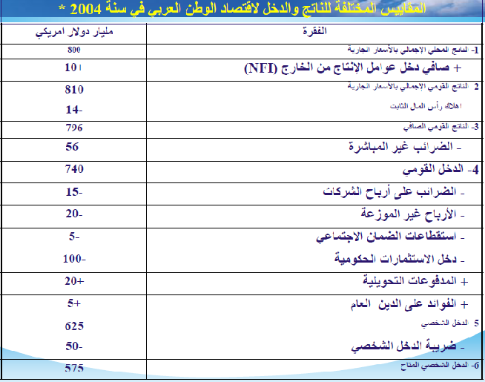
أمثلة محلولة:
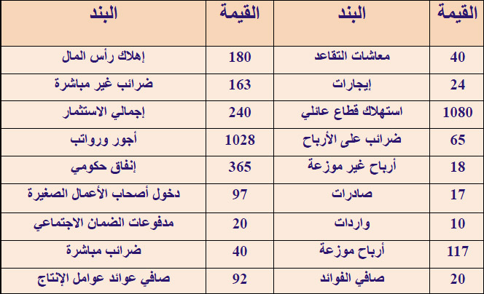
بافتراض توافر البيانات التالية بالمليون ريال:

المطلوب حساب كل من :
1-أجمالي الناتج المحلي بطريقتي الدخل والإنفاق .
2-صافي الناتج المحلي.
3-الناتج القومي الإجمالي.
1/ إجمالي الناتج المحلي بطريقة الإنفاق =
الإنفاق الاستهلاكي الخاص + الاستثمار الخاص + الأنفاق الحكومي + صافي الصادرات
= 1080 + 240 + 365 + (17 – 10)
= 1692
إجمالي الناتج المحلي بطريقة الدخل =
دخول العاملين (الرواتب) + الإيجارات + أرباح الشركات + دخول الأعمال الصغيرة + صافي الفوائد + صافي الضرائب (الضرائب المدفوعة – الإعانات) + الإهلاكات.
= 1028 + 24 + (117 + 18) + 97 + 20 + (163 + 40 + 65)] – 20 – 40[ + 180
= 1692

2/ صافي الناتج المحلي =
الناتج المحلي الإجمالي – ( الضرائب غير المباشرة + إهلاكات الأصول الثابتة)
= 1692 – ( 163 + 180 )
= 1349
الناتج القومي الأجمالي =
الناتج المحلي الإجمالي + صافي دخل عوامل الإنتاج من الخارج
1692 + 92 = 1784
بافتراض توافر البيانات التالية عن اقتصاد ما (بالمليون ريال):
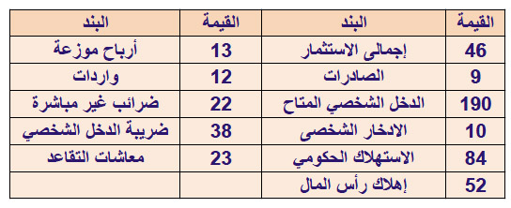
المطلوب حساب كل من :
1-الناتج المحلي الإجمالي .
2- صافي الدخل المحلي.
3- الدخل الشخصي.
1-الناتج المحلي الإجمالي = الإنفاق الأستهلاكي الخاص + الأستثمار الخاص + الإنفاق الحكومي + صافي الصادرات
= (190 – 10) + 46 + 84 + (9 – 12)
= 180 + 130 + (-3)
= 307
2- الدخل المحلي الصافي = الناتج المحلي الإجمالي – ( صاقي الضرائب غير المباشرة + إهلاكات رأس المال )
= 307 – ( 22 + 52 ) = 233
3- الدخل الشخصي المتاح =الدخل الشخصي- ضريبه الدخل الشخصي
– الدخل الشخصي = الدخل الشخصي المتاح + ضريبة الدخل الشخصي
190 + 38 = 228
1
2
3
4
5
6
7

إذا علمت أن الناتج القومي الإجمالي لدولة ما يساوي 850 مليون دولار وأن الناتج القومي الصافي لهذه الدولة يساوي 820 مليون دولار فإن قيمة ( 30 مليون دولار ) لهذه الدولة تمثل:
أ- حجم الضرائب المباشرة.
ب-المدفوعات التحويلية.
ج-صافي دخل عوامل الإنتاج من الخارج.
د- إهلاكات الأصول الثابتة.

الحل: الإجابة الصحيحة د.

إذا كان الناتج القومي الصافي هو 2500 والناتج القومي الإجمالي هو 3000 فإن إهلاك رأس المال يساوي:
أ ـ 5500
ب ـ 500
ج ـ - 500
د ـ 1100
الحل:
الناتج القومي الصافي = الناتج القومي الإجمالي – إهلاكات الأصول
2500 = 3000 – إهلاكات الأصول
الاهلاك = 500
إذا كان الدخل الشخصي يساوي 750 والإرباح الغير موزعة تساوي 50 والمدفوعات التحويلية للأفراد تساوي 100 والضرائب على أرباح الشركات تساوي 25 فإن صافي الدخل المحلي يساوي:
أ ـ 725 ب ـ 775
ج ـ 625 د ـ 675
الحل:
الدخل الشخصي = صافي الدخل المحلي – (الضرائب على أرباح الشركات + الأرباح غير الموزعة + استقطاعات الضمان الاجتماعي) + ( مدفوعات الضمان الأجتماعي وتعويضات البطالة والمساعدات الحكومية للأسر الفقيرة + الفوائد على الدين العام)
750 = صافي الدخل المحلي – ( 25 + 50 ) + 100
صافي الدخل المحلي = 750 – 25 = 725

دافوره هانم

